CE2 Mathématiques : calcul Mcal L10 p 1 / 2
L10 Comprendre le sens de la division : groupements
Cherchons
Manon, Emeric et Quentin ont ramassé 38 œufs dans le poulailler. Ils remplissent des boites de 4 œufs pour les vendre au marché avec leur grand-mère.
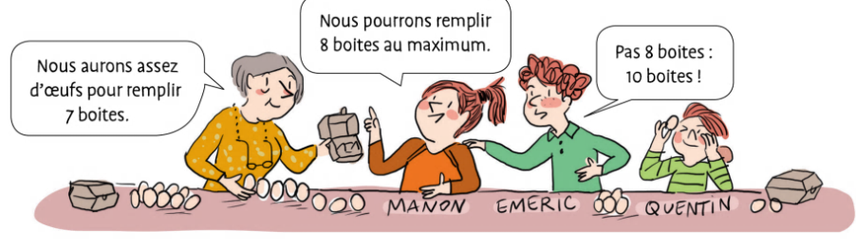
1/ Que penses-tu des affirmations de la grand-mère, de Manon et d’Emeric ?
2/ A ton avis, combien de boites peuvent-ils faire au maximum ? Combien d’œufs restera-t-il ?

---------------------------------------------------------------------------------------------------------------------

L10 Comprendre le sens de la division : groupements
La division permet de grouper en parts égales.
Ex : Pierre veut ranger 24 biscuits dans des boites de 6.
6 x 4 = 24. Pierre remplira 4 boites.
6 x 4 = 24 peut s’écrire 24 ÷ 6 = 4. Cela se lit « 24 divisé par 6 égale 4 ».

Parfois après avoir formé les parts, il reste une quantité, trop petite pour faire une nouvelle part : c’est le reste.
Ex : Pierre veut ranger 27 biscuits dans des boites de 6. 27 ÷ 6
27 est compris entre 6 x4 et 6 x 5.
27 = (6 x 4) + 3. Pierre remplira 4 boites et il restera 3 biscuits.

reste

---------------------------------------------------------------------------------------------------------------------

Comprendre une situation de groupement
Exercice 1 : Problème
Laurine a ramassé 33 coquillages. Elle veut les regrouper par sachets de 4.
1er Entoure les sachets possibles
2ème Recopie et complète : Dans 33, il y a ... fois 4, il reste . 33 = (… x 4) + …
CE2 Mathématiques : calcul Mcal L10 p 2 / 2

Diviser sans reste
Exercice 2 :  - Dans 15, combien de fois 3 ?  - Dans 36, combien de fois 6 ?  - Dans 45, combien de fois 5 ?  - Dans 72, combien de fois 8 ?  - Dans 49, combien de fois 7 ? | Exercice 3 : Calcule et justifie comme dans l’exemple.  Ex : 45 : 9 = 5 car 45 = 9 x 5  - 32 : 4 = - 64 : 8 =  - 14 : 7 = - 81 : 9 =

---------------------------------------------------------------------------------------------------------------------

Exercice 4 : Audrey veut ranger ses 40 barrettes dans des sachets.  Combien peut-elle faire de sachets :  - de 5 barrettes ?  - de 8 barrettes ?  - de 10 barrettes ? | Exercice 5 : Sachant qu’une souris mange en moyenne 5 g de nourriture par jour, combien peut-on nourrir chaque jour de souris avec un sac d’1 kg de nourriture ?

---------------------------------------------------------------------------------------------------------------------

Diviser avec ou sans reste
Exercice 6 : Calcule comme dans l’exemple.  47 : 5 5x 9 <47 < 5x 10 47 = (5 x 9) + 2  - 22 : 5 - 38 : 9  - 74 : 8 - 54 : 7 | Exercice 7: Complète  - 23 = ( 7 x …) + …  - 17 = ( 4 x …) + …  - 86 = ( 9 x …) + …  - 47 = ( 9 x …) + …

---------------------------------------------------------------------------------------------------------------------

Exercice 8: Réponds aux questions
- Combien de fioles de 10 cl peut-on remplir avec 80 cl d’eau ?
- Combien de pansements de 8 cm peut-on couper dans une bande de 50 cm ?
- Combien de livres à 9 € peut-on acheter avec 40 €
- Combien de paquets de 100 trombones peut-on remplir avec 800 trombones ?

